Religión

Guía Aprendizaje N°4

Primero Básico

Responda las siguientes preguntas y luego envié esta guía con sus respuestas al correo [flor.velis@colegiomagister.cl](mailto:flor.velis@colegiomagister.cl)

***Instrucciones:***

Papá/ Mamá, por favor puedes leer el siguiente texto a tu hijo y comentarlo

***Texto***

**El mundo es un regalo de Dios y debemos cuidarlo**.

1. **Pinta los caminos que deben seguir los niños para encontrar cosas que Dios regala**

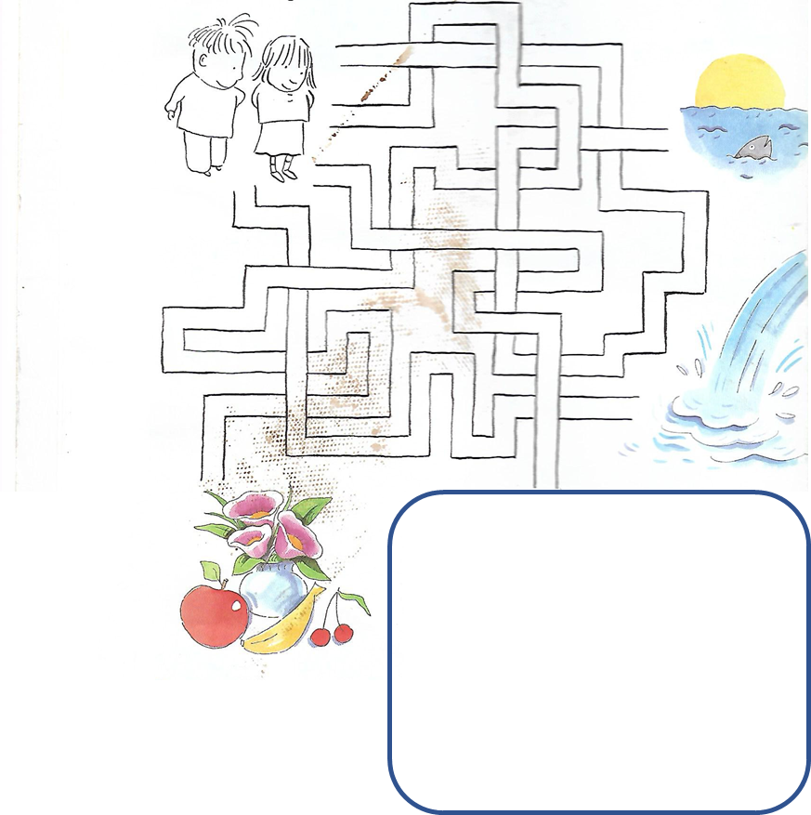

Dibuja en el recuadro otra cosa que Dios nos regala y pinta el camino del laberinto para llegar a ella

1. **Recorta y pega en tu cuaderno tres cosas que Dios nos regala**